2021届江西省宜丰第二中学高二下学期物理第一次月考试题
一、选择题(共10小题，每小题4分，共40分，在每小题给出的四个选项中，第1～6小题只有一个选项符合题目要求，第7～10小题有多个选项符合题目要求，全部选对的得4分，选不全的得2分，有选错或不答的得0分)
1．跳远时，跳在沙坑里比跳在水泥地上安全(如图)，这是由( )
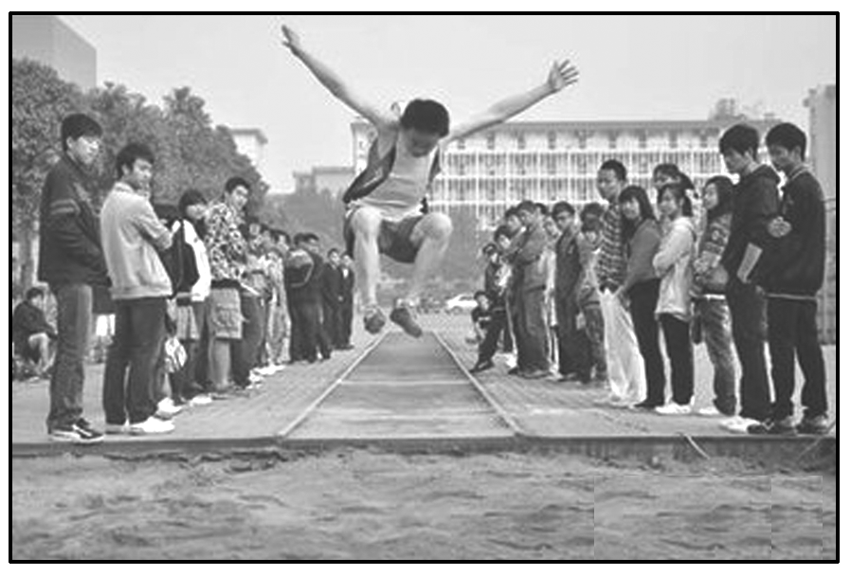
A．人跳在沙坑的动量比跳在水泥地上小
B．人跳在沙坑的动量变化比跳在水泥地上小
C．人跳在沙坑受到的冲量比跳在水泥地上小
D．人跳在沙坑受到的冲力比跳在水泥地上小
2．质量为m的铁锤从高h处落下，打在水泥桩上，铁锤与水泥桩撞击的时间是t，撞击时，铁锤对桩的平均冲击力大小为( )
A．＋mg B．－mg C．＋mg D．－mg
3．下列描绘两种温度下黑体辐射强度与波长关系的图中，符合黑体辐射实验规律的是( )
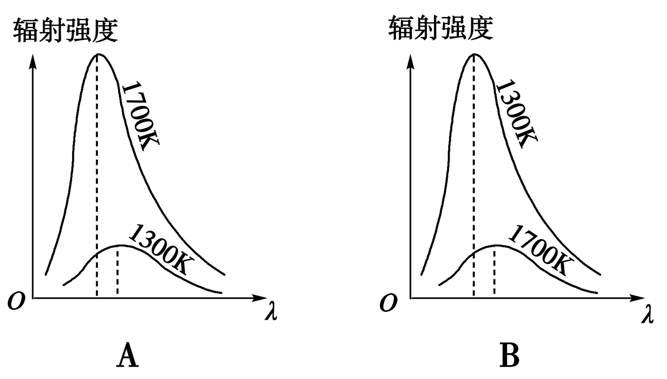
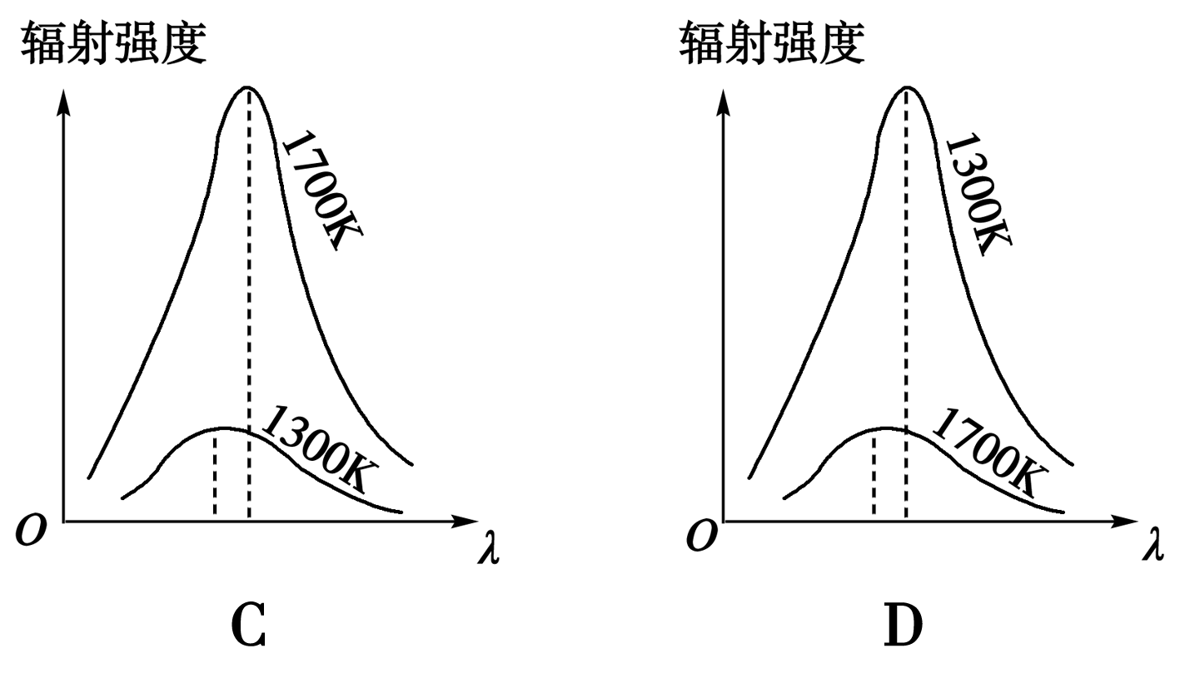

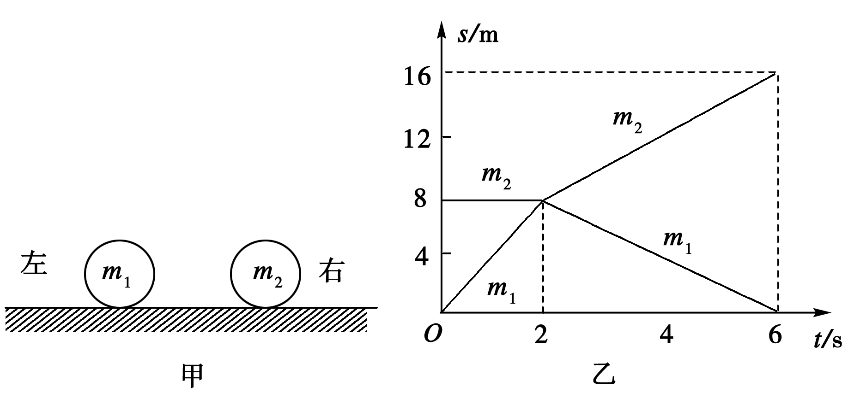
4．(河北刑台一中2014～2015学年高二下学期检测)如图甲所示，在光滑水平面上的两小球发生正碰。小球的质量分别为m₁和m₂。图乙为它们碰撞前后的s－t(位移时间)图象。已知m₁＝0.1kg。由此可以判断( )
A. 碰前m₂静止，m₁向右运动
B．碰后m₂和m₁都向右运动
C. m₂＝0.2kg
D．碰撞过程中系统损失了0.4J的机械能
5．如图所示，质量为m的人立于平板车上，人与车的总质量为M，人与车以速度v₁在光滑水平面上向东运动。当此人相对于车以速度v₂竖直跳起时，车的速度变为( )
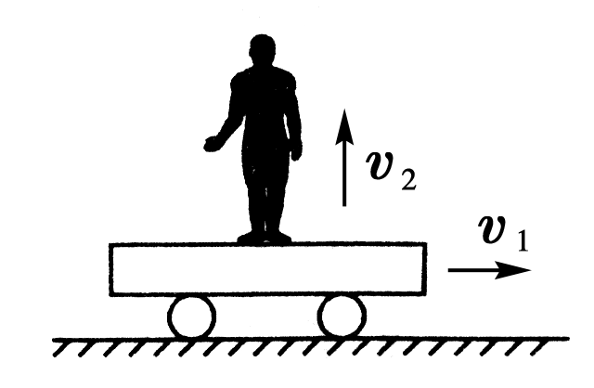
A． 向东 B． 向东 C． 向东 D．v₁ 向东
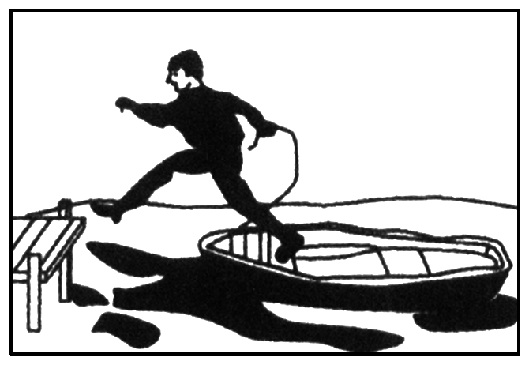
6．人的质量m＝60kg，船的质量M＝240kg，若船用缆绳固定，船离岸1.5m时，人可以跃上岸。若撤去缆绳，如图所示，人要安全跃上岸，船离岸至多为(不计水的阻力，两次人消耗的能量相等)( )
A．1.5m B．1.2m
C．1.34m D．1.1m
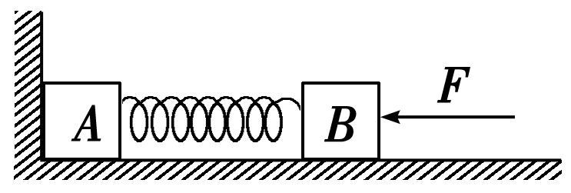
7.如图所示，质量分别为m和2m的A、B两个木块间用轻弹簧相连，放在光滑水平面上，A靠紧竖直墙。用水平力F将B向左压，使弹簧被压缩一定长度，静止后弹簧储存的弹性势能为E。这时突然撤去F，关于A、B和弹簧组成的系统，下列说法中正确的是( )
A．撤去F后，系统动量守恒，机械能守恒
B．撤去F后，A离开竖直墙前，系统动量不守恒，机械能守恒
C．撤去F后，A离开竖直墙后，弹簧的弹性势能最大值为
D．撤去F后，A离开竖直墙后，弹簧的弹性势能最大值为E
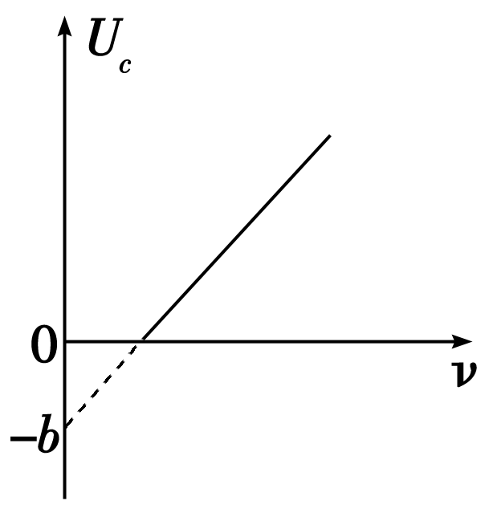
8．在某次光电效应实验中，得到的遏止电压U_{c}与入射光的频率ν的关系如图所示，若该直线的斜率和纵截距分别为k和－b，电子电荷量的绝对值为e，则( )
A．普朗克常量可表示为
B．若更换材料再实验，得到的图线的k不改变，b改变
C．所用材料的逸出功可表示为eb
D．b由入射光决定，与所用材料无关
9．如图甲所示，一轻弹簧的两端与质量分别为m₁和m₂的两物块A、B相连接，并静止在光滑的水平面上。现使B瞬时获得水平向右的速度3m/s，以此刻为计时起点，两物块的速度随时间变化的规律如图乙所示，从图象信息可得( )
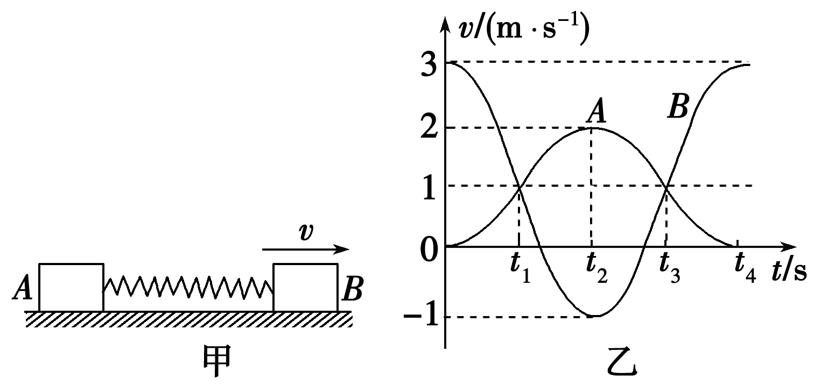
A．在t₁、t₃时刻两物块达到共同速度1m/s，且弹簧都处于伸长状态
B．从t₃到t₄时刻弹簧由压缩状态恢复到原长
C．两物体的质量之比为m₁∶m₂＝1∶2
D．在t₂时刻A与B的动能之比为E_{k1}∶E_{k2}＝8∶1
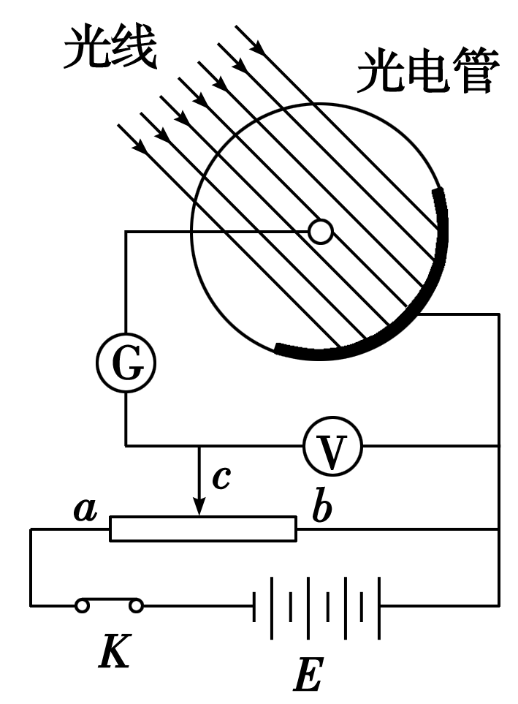
10．用如图的装置研究光电效应现象，当用光子能量为2.5eV的光照射到光电管上时，电流表G的读数为0.2mA。移动变阻器的触点c，当电压表的示数大于或等于0.7V时，电流表读数为0。则( )
A．光电管阴极的逸出功为1.8eV
B．电键K断开后，没有电流流过电流表G
C．光电子的最大初动能为0.7eV
D．改用能量为1.5eV的光子照射，电流表G也有电流，但电流较小

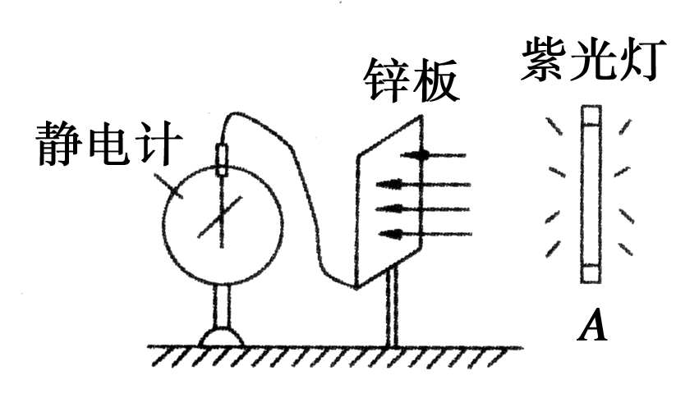
二、填空题(共2小题，共15分。把答案直接填在横线上)
11．(6分)如图所示，一静电计与锌板相连，在A处用一紫光灯照射锌板，关灯后，指针保持一定偏角。

(1)现用一带负电的金属小球与锌板接触，则静电计指针偏角将________。(填“增大”、“减小”或“不变”)
(2)使静电计指针回到零，再用相同强度的钠灯发出的黄光照射锌板，静电计指针无偏转，那么，若改用强度更大的红外线照射锌板，可观察到静电计指针________________(填“有”或“无”)偏转。

12．(9分)某同学用图1所示装置来验证动量守恒定律，实验时先让a球从斜槽轨道上某固定点处由静止开始滚下，在水平地面上的记录纸上留下痕迹，重复10次；然后再把b球放在斜槽轨道末端的最右端附近静止，让a球仍从原固定点由静止开始滚下，和b球相碰后，两球分别落在记录纸的不同位置处，重复10次，回答下列问题：
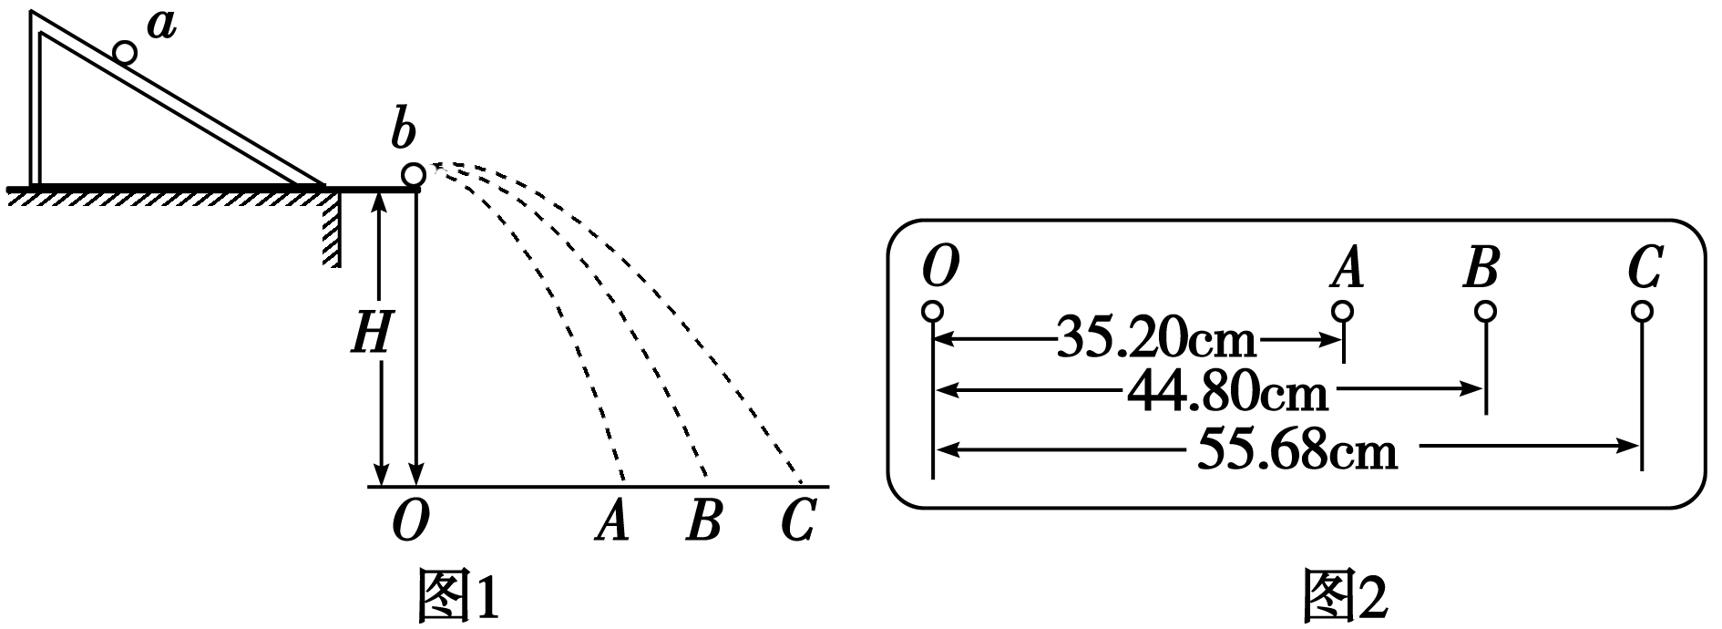
(1)在本实验中结合图1，验证动量守恒的验证式是下列选项中的________。
A．m_{a}＝m_{a}＋m_{b}
B．m_{a}＝m_{a}＋m_{b}
C．m_{a}＝m_{a}＋m_{b}

(2)经测定，m_{a}＝45.0g，m_{b}＝7.5g，请结合图2分析：碰撞前、后m_{a}的动量分别为p₁与p₁′，则p₁∶p₁′＝________________(保留分式)。有同学认为，在该实验中仅更换两个小球的材质，其它条件不变，可以使被碰小球做平抛运动的水平距离增大。请你用已知的数据，分析和计算出被碰小球m_{b}平抛运动水平距离的最大值为________cm。

三、计算题(共3小题，共45分。解答应写出必要的文字说明、方程式和重要演算步骤，只写出最后答案不能得分，有数值计算的题，答案中必须明确写出数值和单位)
13．(15分)如图所示，木块质量m＝0.4kg，它以速度v＝20m/s水平地滑上一辆静止的平板小车，已知小车质量M＝1.6kg，木块与小车间的动摩擦因数为μ＝0.2，木块没有滑离小车，地面光滑，g取10m/s²。
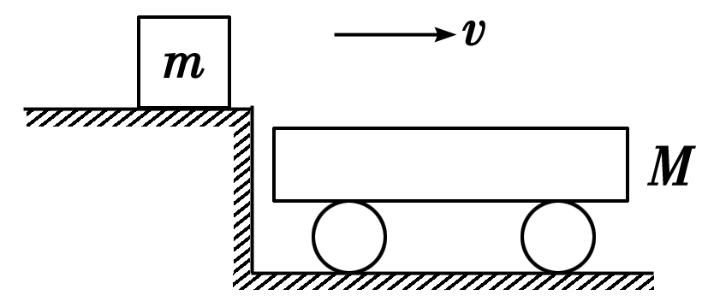
求：(1)木块相对小车静止时小车的速度；
(2)从木块滑上小车到木块相对于小车刚静止时，小车移动的距离。

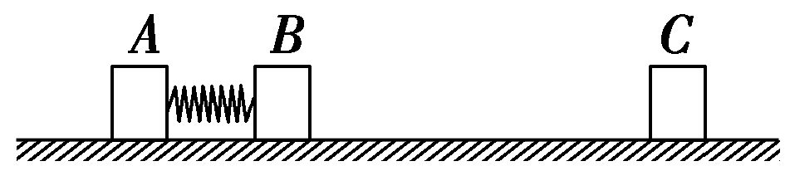
14．(15分)用轻质弹簧相连的质量均为2kg的A、B两物块都以v＝6m/s的速度在光滑的水平地面上运动，弹簧处于原长，质量为4kg的物块C静止于前方，如图所示，B与C碰撞后二者粘在一起运动，求：
(1)当弹簧的弹性势能最大时，物块A的速度多大？
(2)弹簧弹性势能的最大值是多少？

15．(15分)在光滑水平地面上有一凹槽A，中央放一小物块B，物块与左右两边槽壁的距离如图所示，L为2.0m，凹槽与物块的质量均为m，两者之间的动摩擦因数μ为0.03，开始时物块静止，凹槽以v₀＝6m/s初速度向右运动，设物块与凹槽槽壁碰撞过程中没有能量损失，且碰撞时间不计。g取10m/s²，求：
(1)物块与凹槽相对静止的速度？
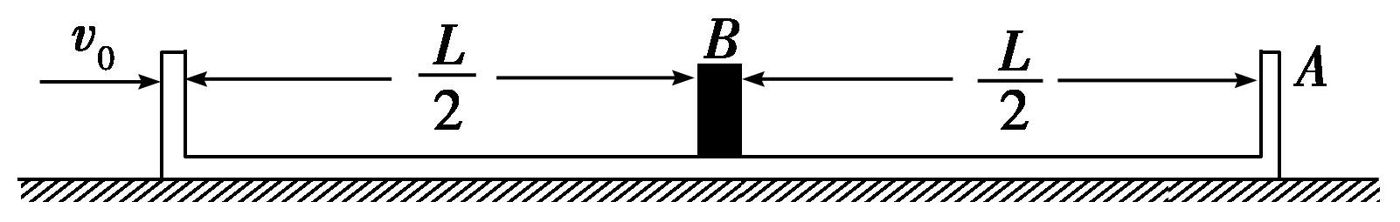
(2)从凹槽开始运动到两者相对静止物块与左侧槽壁碰撞的次数？

